Projet de recherche-création Homonculus spectator : expérience artistique, publics et intelligence artificielle soutenu par l'EUR ArTeC et le CEMTI porté par Bérengère VOISIN (CEMTI-PARIS 8), Anat MERUK (Musée d'Orsay) et Sébastien APPIOTTI (GRIPIC-CELSA)

2023-2024 : année exploratoire

Ce travail a bénéficié d'une aide de l’État gérée par l’Agence Nationale de la Recherche au titre du programme d’Investissements d’avenir portant la référence ANR-17-EURE-0008.

Membres du projet : Agnès Abastado, Cheffe du Service du Développement Numérique, Adjointe à la Directrice, Musée d’Orsay • Sébastien Appiotti, MCF en sciences de l’information et de la communication, CELSA - Sorbonne Université • Antoine Courtin, MAST en ingénierie documentaire, Université Paris Nanterre, Chef du service des données patrimoniales et numérique, Musée d’Orsay • Clément Coustenoble, Chef de projet, TMNLab • Collectif DataDada : Albertine Meunier, artiste ; Julien Levesque, artiste ; Sylvie Tissot, artiste ; Thu Trinh-Bouvier, artiste • Nicolas Gausserand, Conseiller en charge des questions internationales et contemporaines, Musée d’Orsay • Tito Lignon, doctorant, GRIPIC, CELSA - Sorbonne Université / Collège des Ingénieurs • Alice Martel, Adjointe au chef de service de la médiation, Musée d’Orsay • Anat Meruk, Responsable production multimédia, Direction du numérique, Musée d’Orsay • Driss NICOLLE, Chargé de mission danse / Résidences et partenariats arts-sciences, Centre des Arts, Enghien-les-Bains • Julie Peghini, MCF en Sciences de l’information et de la communication, CEMTI, Université Paris 8 • Laetitia Pouilly, Chargée de la data et de l'expérience visiteur, Musée d'Orsay • Camille Rondot, MCF en Sciences de l’information et de la communication, GRIPIC, CELSA - Sorbonne Université • Clément Thibault, Directeur des arts visuels et numériques, Le Cube Garges • Julien Rossi, MCF en Sciences de l’information de la communication, CEMTI, Université Paris 8 Vincennes Saint-Denis Bérengère Voisin, MCF en littérature et en sciences de l’information et de la communication, CEMTI, Université Paris 8

- SÉMINAIRE Intelligence artificielle et espace muséal, rencontres au musée d'Orsay
Ces deux journées de rencontres avaient pour objectif de faire un état des lieux des modalités d'interaction entre intelligence artificielle et espace d’exposition telles qu'elles sont pratiquées et envisagées dans les trois institutions partenaires (Le Musée D'Orsay, Le Centre des Arts d'Enghien les Bains, Le Cube, Garges-lès-Gonesses) et de mettre en lumière les questions épistémologiques, esthétiques et méthodologiques qui se posent lorsqu'on établit un terrain de recherche consacré à la captation de données en situation d'expérience esthétique dans un espace d’exposition.

vendredi 9 février, animée par Bérengère VOISIN
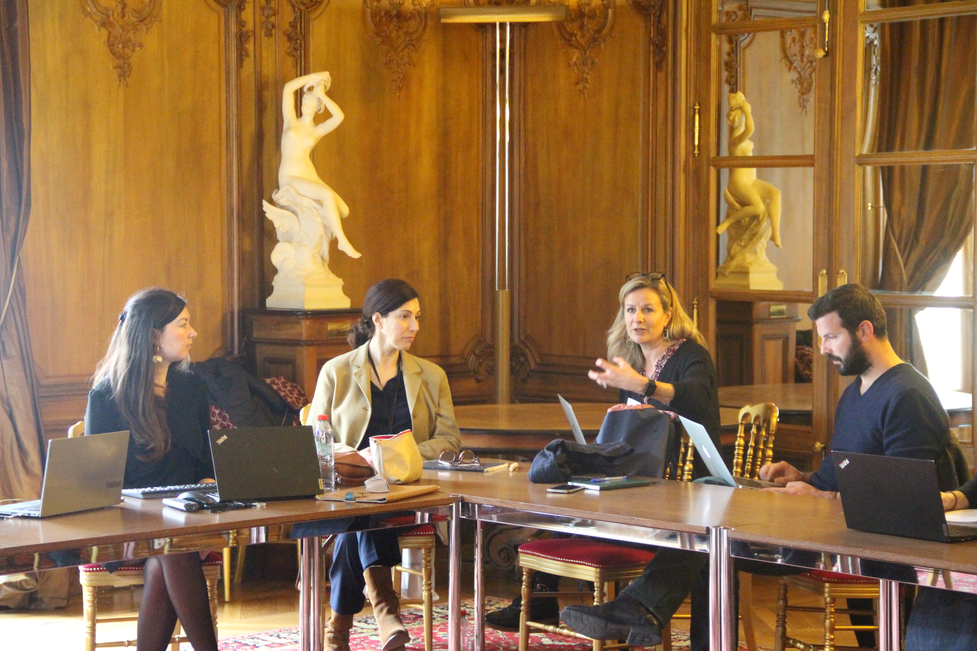
mercredi 6 mars 2024, animée par Bérengère VOISIN, Anat MERUK et Sébastien APPIOTTI
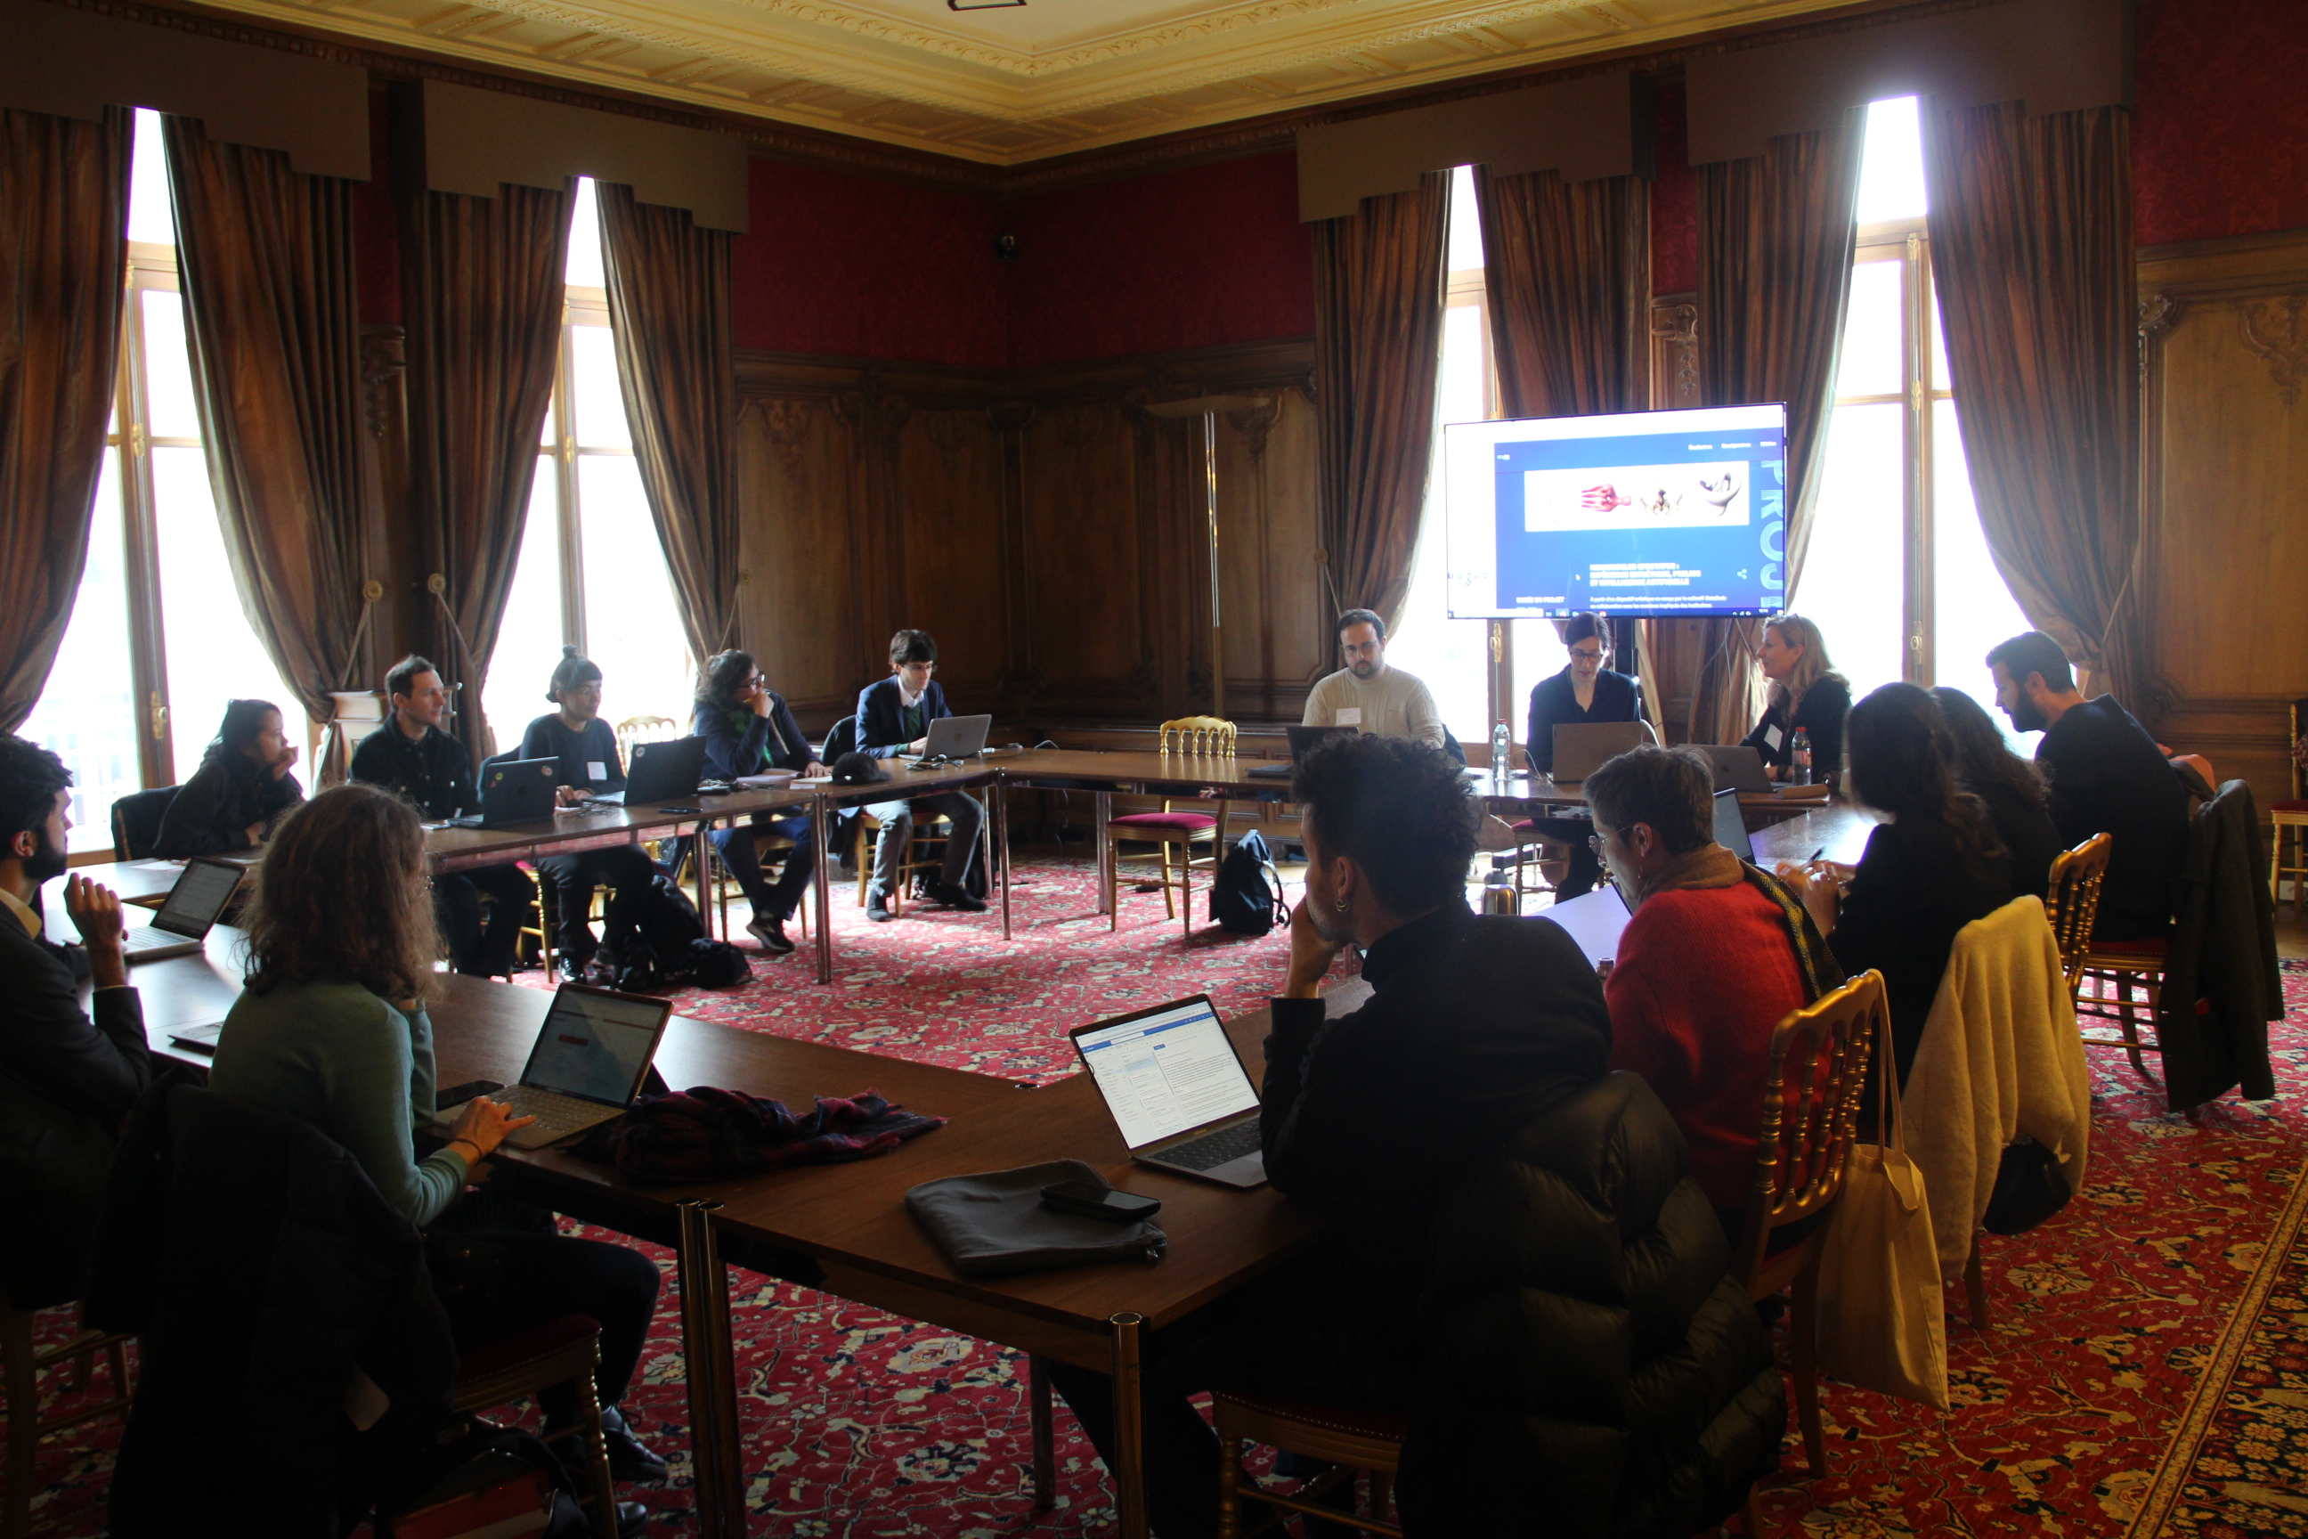

- trois journées d'atelier-laboratoire : co-conception du dispositif-œuvre Homonculus spectator

vendredi 19 avril au Centre des Arts d'Enghien les Bains, animé par Sébastien Appiotti

Cette journée d'atelier-laboratoire structuré autour de brainstormings avait pour objectif de fournir les réponses nécessaires aux questions posées par la création d'un dispositif artistique qui collecte des données en situation d'expérience esthétique : quel rôle pour l’IA, pour quelles données collectées ? quels types d'IA seront mobilisées ? quels seront les publics du dispositif-œuvre Homonculus Spectator? Quelles œuvres
présenter aux publics ? Dans quel(s) espace(s) placer le dispositif-œuvre ?

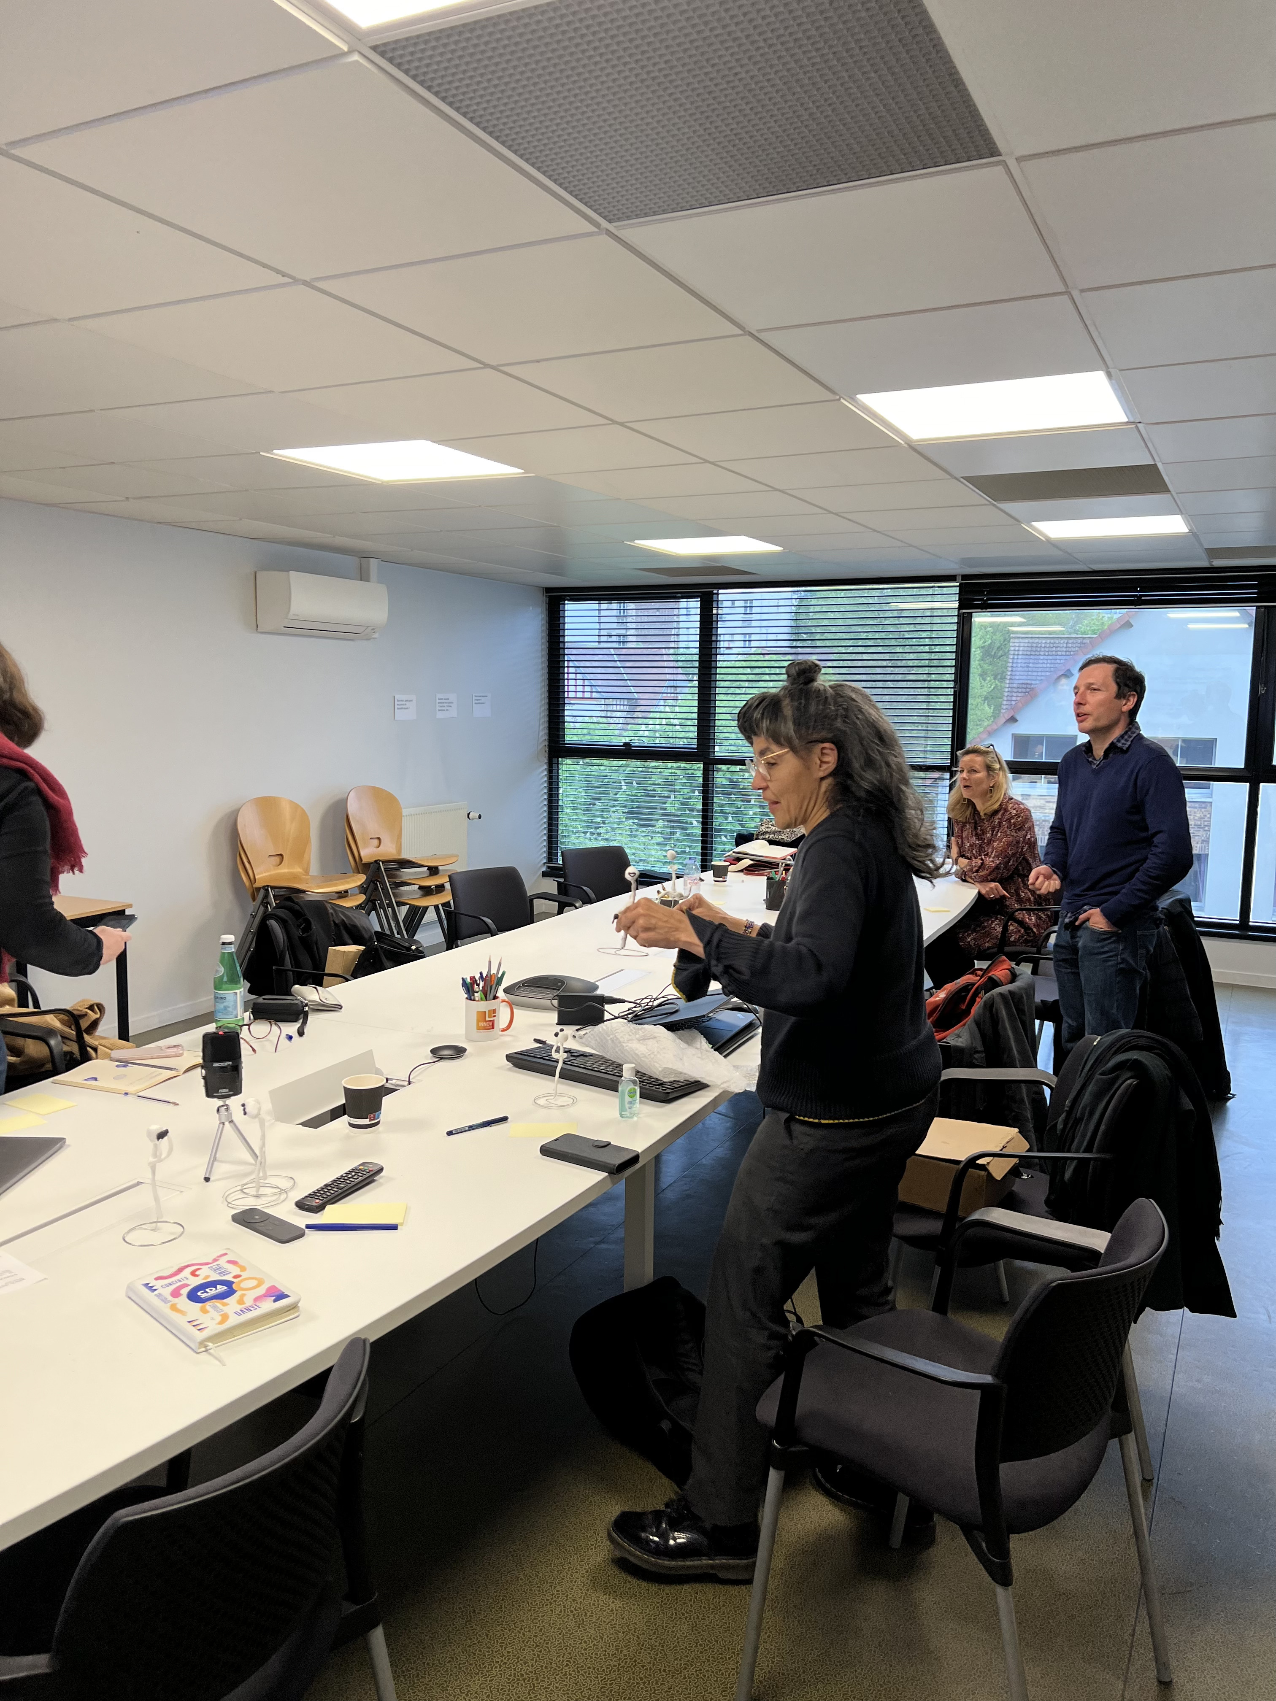

mercredi 29 mai au Cube Garges les Gonesses, animé par Clément Coustenoble, TMNlab

Cette journée d'atelier-laboratoire structuré autour de présentations et de brainstormings avait pour objectifs de lister les fonctions du dispositif-œuvre (détourner, ralentir, observer) dans le parcours du visiteur et de faire dialoguer les services aux Relations Publiques des trois institutions partenaires Véronique Hulin (CDA - Responsable des relations aux publics), Anastasiia Baryshnikova (Le Cube - Chargée de programmation artistique & inclusion des publics), Élise Charvin (Orsay - étude des publics), le collectif Datadada et les chercheurs impliqués afin d'identifier les besoins du dispositif en termes de médiation et d'actions de médiation à mettre en œuvre.

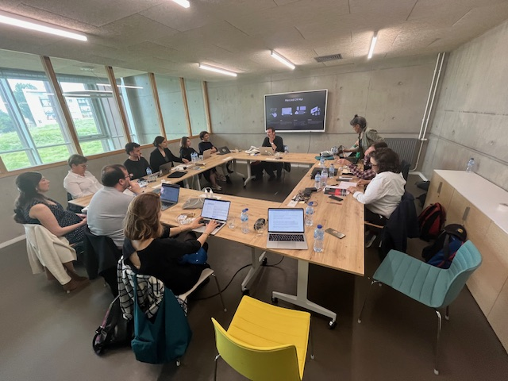

mercredi 26 juin au Musée d'Orsay, animée par Bérengère Voisin et Clément Thibault

Cette journée d'atelier-laboratoire avait pour objectifs de prendre connaissance des propositions artistiques du collectif Datadada, adaptables à chaque institution partenaire, de s'accorder sur les protocoles d'enquête à mettre en œuvre et d'élaborer le planning d'expositions et les actions de médiation à mener dans les trois lieux sur les deux années à venir.

